Dzień dobry kochane dzieci

Na początek rytmiczna rozgrzewka w podskokach.
https://www.youtube.com/watch?v=Zg7pCZOtMXo

i trochę tańca...
https://www.youtube.com/watch?v=FP0wgVhUC9w
1.Ćwiczenia logorytmiczne .Rodzic mówi tekst, dziecko powtarza i pokazuje odpowiednie części ciała
Tutaj ręka jedna,
pokazują jedną rękę,
a tu – ręka druga.
pokazują drugą rękę,
Parę rąk mam.
podnoszą obie ręce do góry
Tutaj noga jedna,
podnoszą jedną nogę,
a tu noga druga.
podnoszą drugą nogę,
Parę nóg mam.
dotykają obu nóg,
Tutaj ucho jedno,
dotykają jednego ucha
a tu ucho drugie.
dotykają drugiego ucha,
Parę uszu mam.
dotykają uszu,
Tutaj oko jedno,
wskazują (nie dotykają) jedno oko,
a tu oko drugie.
wskazują drugie oko,
Parę oczu mam.
wskazują oczy,
Policz teraz sam,
ile par wyszło nam
liczą głośno, wymieniając liczone części ciała

2."Deszczyk” – zabawa z elementem rzutu, wykorzystanie drobnych skrawków papieru. Na sygnał: pada deszczyk dziecko podnosi kawałki papieru i podrzuca
do góry.
3.„Wiatr rozwiewa listki” – ćwiczenie oddechowe.
Dmuchanie na skrawki papieru rozsypane na podłodze.

4.Słuchanie piosenki Spacer po dywanie (sł. Dorota Gellner, muz. K.
Kwiatkowska).
https://www.youtube.com/watch?v=t017UMXFQO0
I. Kiedy niebo płacze,
idziemy na spacer
dookoła stołu
z piosenką wesołą.
Ref.: Idą parami
lalki z misiami.
Depczą dywan,
depczą dywan
z frędzelkami.
Idą parami
lalki z misiami
a gumowe
piłki dwie
po podłodze
toczą się!
II. Choć za oknem dmucha,
nikt wiatru nie słucha,
chodzi dookoła
wycieczka wesoła.
Ref.: Idą parami...
Rozmowa na temat piosenki. Rodzic zadaje dziecku pytania
- Co to znaczy, że niebo płacze?
- Gdzie odbywał się ten spacer?
- Kto spacerował?
- Czy wiejący za oknem wiatr przeszkadzał w spacerze?
- Co robiły dwie gumowe piłki?
5.Ćwiczenia z kroplą
Rodzic daje dziecku kroplę wyciętą z papieru, dziecko chodzi z kroplą po pokoju, na przerwę w muzyce układa kroplę względem siebie według poleceń rodzica: przed sobą, za sobą, z boku, na głowie

6."Wesołe kropelki"– zabawa orientacyjno - porządkowa..
Dziecko na hasło: Wesołe kropelki – podskakuje swobodnie.
Kropelki odpoczywają – dziecko zatrzymuje się w przysiadzie podpartym. Po chwili odpoczynku biega dalej.

7.Praca plastyczna" Kropelki deszczu" według własnego pomysłu, czyli to co lubicie najbardziej... więcej inspiracji poniżej
https://www.google.com/search?q=praca+plastyczna+krople+deszczu&client

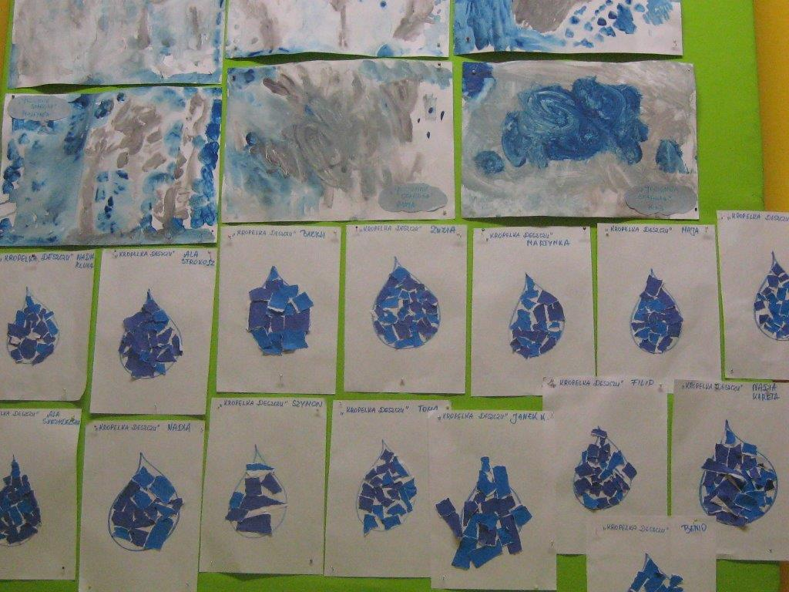

Kolorowanka dla chętnych

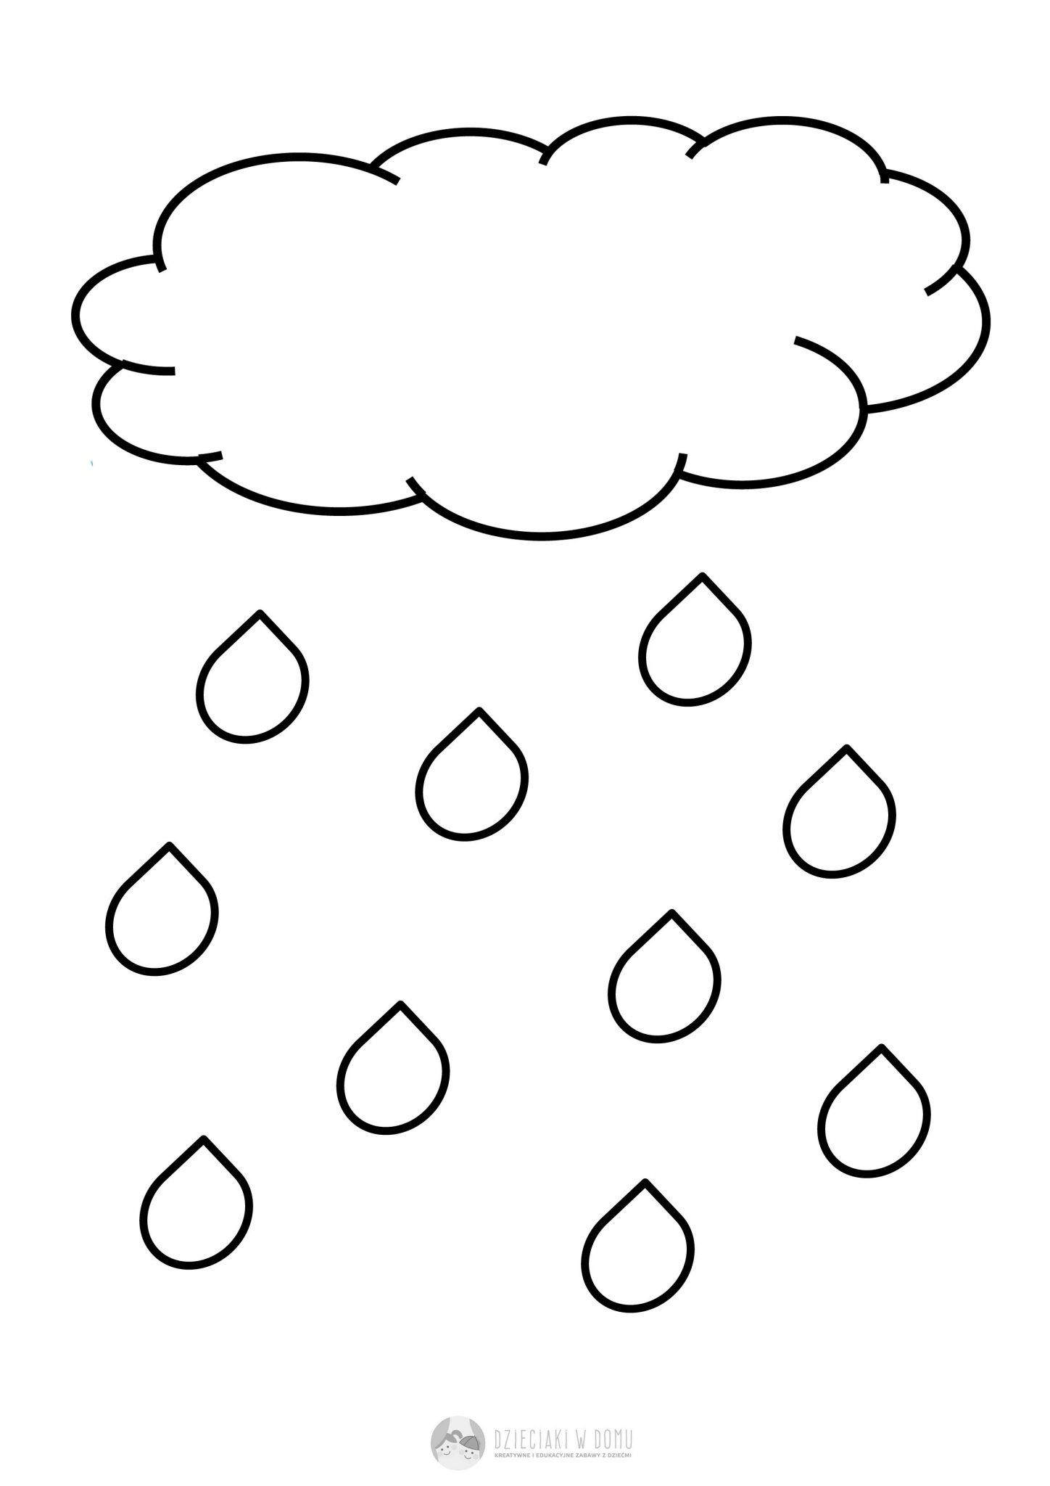

WSKAZÓWKI DLA RODZICÓW, JAK POSTĘPOWAĆ
Z NIEJADKIEM
Drogi Rodzicu!
1. Gdy Twoje dziecko ma słaby apetyt upewnij się najpierw, czy sytuacja ta nie ma podłoża medycznego. Udaj się do pediatry i zgłoś się na zlecone przez niego badania. Sprawdź, czy wzrost i waga dziecka są odpowiednie do jego wieku.
2. Zachowaj spokój w sprawach związanych z żywieniem. Uwierz w to, że dziecko wie, czy i jak bardzo jest głodne i zjada taką porcję pokarmu, jaka zaspokaja jego potrzebę.
3. Jeżeli nadmiernie koncentrujesz się na tym, czy i jak dużo dziecko zjadło, możesz je paradoksalnie zachęcić do niejedzenia. Nagradzasz je bowiem uwagą i zainteresowaniem za odmowę jedzenia i nieświadomie wzmacniasz to zachowanie.
4. Podawaj jedzenie w atrakcyjny sposób, estetycznie podane. Dzieci też „jedzą oczami”.
5. Lepiej nałóż na talerz małą porcję. Talerz napełniony po brzegi może przytłoczyć niejadka i na starcie go zniechęcić. Lepiej, żeby poprosił o dokładkę, niż miał poczucie porażki, że znowu nie zjadł wszystkiego.
6. Podawaj jedzenie bez zbędnych komentarzy. Nie wyznaczaj, ile dziecko ma zjeść.
7. Pamiętaj, że około 2 roku życia dziecko uwielbia mówić „nie”. W związku z kształtującym się w tym okresie poczuciem własnego „ja”, maluch zaczyna manifestować, że jest odrębną ,niezależną jednostką. Odmowa jedzenia jest także tego wyrazem i nie ma nic wspólnego z tym ,czy dziecko jest głodne, czy nie. Sposobem na zmniejszenie oporu jest danie dziecku możliwości decydowania np. „Wybierz, co zjesz na śniadanie – jogurt cz zupę mleczną?„” lub „Wolisz zjeść z niebieskiej czy żółtej miseczki?”.
8. Pilnuj stałych godzin posiłków. Regularność w jedzeniu sprawia, że głód pojawia się o określonych porach. Podanie wtedy posiłku jest odpowiedzią na potrzebę dziecka.
9. Ogranicz lub całkowicie wycofaj przekąski pomiędzy posiłkami, zwłaszcza słodycze, chrupki, chipsy. Nie są one źródłem potrzebnych składników odżywczych, a rozpychają żołądek i dają złudne uczucie sytości. Dziecko nie będzie miało szansy poczuć głodu.
10. Posiłki powinny być podawane w ściśle określonym miejscu, ograniczać się np. do stołu w jadalni krzesełka do karmienia.
11. Podczas jedzenia nie rozpraszaj dziecka, nie odwracaj jego uwagi, nie zabawiaj. Maluch powinien być skupiony na jedzeniu, a nie innej czynności, takiej jak oglądanie bajki czy zabawa misiem. Jedzenie nie powinno być też „przemycane” przy okazji, gdy dziecko zajęte jest czymś innym.
12. Unikaj rozmów o tym, że dziecko jest niejadkiem. Nie podkreślaj, jak słabo je. Nałożenie mu takiej etykietki zwiększa ryzyko, że będzie się zachowywać zgodnie z nią.
13. Nie karm dziecka! Przedszkolak powinien już samodzielnie spożywać posiłki. Jeśli nie będziesz go wyręczać, prawdopodobnie zje więcej. Pomagaj tylko wtedy, gdy maluch z czymś sobie jeszcze nie radzi.
14. Pozwól dziecku jeść powoli, w spokoju. Przecież powolne jedzenie jest zdrowe! Nigdy go nie poganiaj, nie okazuj zniecierpliwienia. To, że je długo wcale nie znaczy, że jest niejadkiem.
15. Pamiętaj o tym, jak ważna jest atmosfera podczas posiłków – powinny im towarzyszyć pozytywne emocje, spokój, radość ze wspólnie spędzonego czasu.
16. Dziecko chętnie naśladuje dorosłych. Jeśli w rodzinie jest jakiś wzór niejedzenia (np. ktoś nie siada do obiadu, bo się odchudza), maluch może brać z niego przykład. Dobrym wzorcem jest natomiast wspólne, rodzinne spożywanie posiłków przy stole.
17. Jeżeli dziecko wyraźnie nie znosi jakiejś potrawy, nie podawaj mu jej. Zachęcaj natomiast do próbowania nowych potraw, nowych smaków.
18. Zaangażuj niejadka do pomocy w przygotowaniu posiłku – we wspólne gotowanie, przyprawianie, układanie na talerzu. Maluch chętniej zje coś, co sam przyrządził.
19. Zachowaj cierpliwość – zmiana nawyków żywieniowych wymaga czasu.
Dbajcie o siebie

